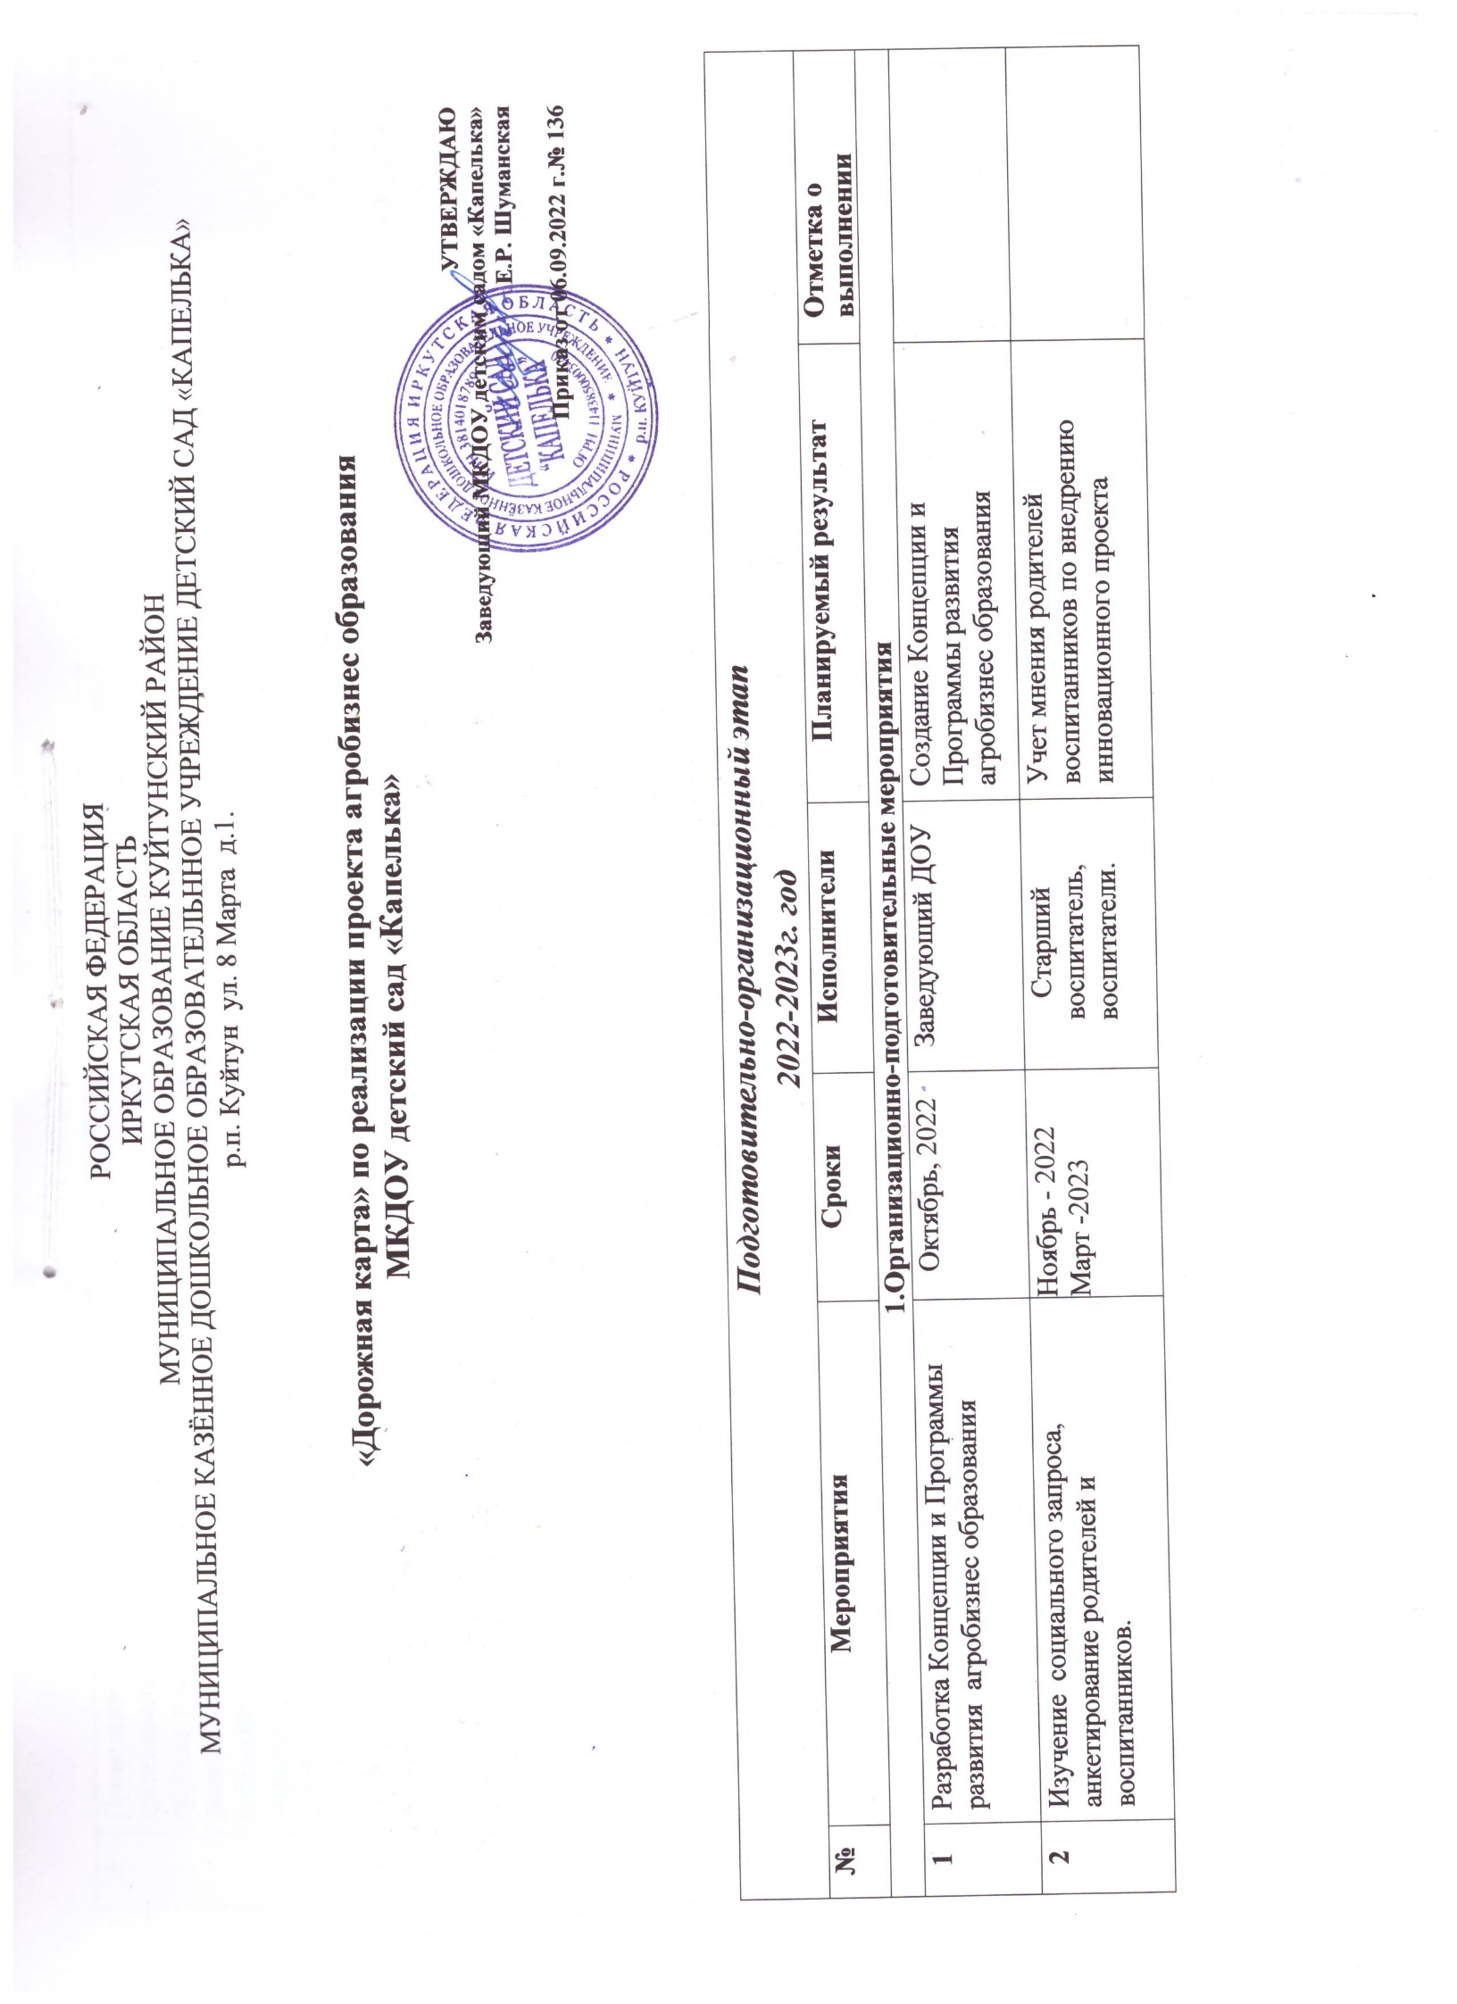

Подготовительно-организационный этап
2022-2023г. год
№ |  | Мероприятия |  |  | Сроки |  | Исполнители |  |  | Планируемый результат | Отметка о выполнении
1.Организационно-подготовительные мероприятия
1 |  | Разработка Концепции и Программы развития агробизнес образования |  |  | Октябрь, 2022 |  | Заведующий ДОУ |  |  | Создание Концепции и Программы развития агробизнес образования
2 |  | Изучение социального запроса, анкетирование родителей и воспитанников. |  |  | Ноябрь - 2022  Март -2023 |  | Старший воспитатель, воспитатели. |  |  | Учет мнения родителей воспитанников по внедрению инновационного проекта
3 |  | Проведение мотивационной работы среди воспитанников подготовительной группы, родителей. Проведение родительских гостиных и родительских собраний: «Цели и задачи агробизнес- образования в ДОУ», «Перспективы агробизнес образования». |  |  | В течение проекта |  | Старший воспитатель, воспитатели |  |  | Родительский гостиные, родительские собрания по информированию родительской общественности, участников образовательной  деятельности.
4 |  | Информационное обеспечение реализации проекта. |  |  | Февраль, 2023 |  | Ответственный  за  инновационную деятельность |  |  | Создание на сайте ДОУ раздела «Агробизнес образование» | https://kapelka.edukuitun.ru/agrobisnes/
5 |  | Разработка нормативно-правовой базы по реализации проекта агробизнес ДОУ: приказы, положения,  формирование рабочей группы для разработки проекта |  |  | Январь, 2022, постоянно |  | Заведующий ДОУ |  |  | Разработанная нормативно- правовая база: приказы, положения.  Определен состав рабочей группы | Распоряжение Министерства образования Иркутской области от 27 июля 2022 года № 55-1127-мр  «Об утверждении перечня организаций- региональных инновационных  площадок».
6 |  | Педсовет Инновационный проект «Инновационный проект: Мини питомник-сад» |  |  | Август , 2022 |  | Старший воспитатель |  |  | Утверждение программы развития агробизнеса образования, утверждение нормативно-правовой базы по реализации проекта агробизнес  школы
7 |  | Разработка и утверждение создания и функционирования исследовательской лаборатории |  |  | Сентябрь – октябрь 2023 |  | Заведующий ДОУ, старший воспитатель, воспитатели ДОУ |  |  | Разработка и утверждение  создания и функционирования исследовательской лаборатории
8 |  |  | Подбор и расстановка кадров по реализации проекта – проектная группа. |  | Сентябрь 2023 |  |  | Заведующий ДОУ |  | Кадровое обеспечение для реализации проекта.
9 |  |  | Участие в конкурсах, семинарах, прохождение курсов повышения |  | 2023 – 2025 |  |  | Старший воспитатель, воспитатели, специалисты ДОУ |  | Закупка, установка оборудования для лаборатории
2.Составление плана по реализации проекта
1. |  |  | Составления плана работы по инновационному проекту и внесение в ООПДОУ как часть формируемую участниками образовательных отношений. Включение в занятия, ОБЖ, «Окружающий мир», финансовая грамотность и т.д. |  | Октябрь 2023 |  |  | Старший воспитатель | Создание плана агробизнес- направленности
2. |  |  |  | Разработка проектов по познавательно-исследовательской деятельности  •Мир лекарственных растений  •Школа юного цветовода  • Чудеса из сада  •Сад и огород на окне  •Агроазбука  •Перспективные технологии XXI века (робототехника, легоконструирование ). | Январь -июнь 2024, |  |  | Проектная группа, педагог дополнительного образования | Реализуются проекты агробизнес направленности
4. |  |  |  | Разработка плана работы в исследовательской лаборатории | Сентябрь-октябрь 2023 |  |  | Проектная группа | Разработан план, созданы картотеки опытов и экспериментов
7. |  |  | Внедрение новых педагогических технологий: проектной и  исследовательской деятельности, ИКТ, здоровьесберегающих технологий и др. |  | В течение всего года |  |  | Педагоги ДОУ | Повышение качества знаний воспитанников
3. Совершенствование системы работы с социальными партнерами.
1 |  |  | Выявление заинтересованных лиц и организаций по вопросам агротехнологической подготовки дошкольников. |  |  | Ежегодно |  | Заведующий ДОУ | Договора о взаимодействие, сотрудничестве
2 |  |  | Заключение договоров о сетевом взаимодействии, усиление партнёрских связей: МКДОУ «Детский сад «Тополек», ИП глава КФХ Терехова Е.С. |  |  | Август-сентябрь 2022 |  | заведующий
4 |  | Профориентационные встречи |  |  |  | В течение года |  | Старший воспитатель | Профориентационная работа для воспитанников
4.Повышение педагогической компетентности педагогов, создание условий для обеспечения реализации проекта
1 |  | Курсы повышения квалификации педагогов по познавательно-исследовательской, экологической, трудовой деятельности. |  |  |  | В течение года |  |  | Повышение профессиональной компетенции педагогов
2 |  | Дистанционные курсы  повышения квалификации
3 |  | Изучение передового опыта образовательных учреждений, в том числе работающих по  агротехнологическому направлению
4 |  | Курсы по повышению информационно-коммуникационной компетентности педагогов.
5. Совершенствование системы воспитания для обеспечения успешной
Социализации воспитанников
1. | Совершенствование деятельности движения Зелёный десант |  |  |  |  | Апрель-май 2023 2025 год |  | Старший воспитатель, Воспитатели | Формирование у воспитанников навыков трудовой и поисковой деятельности с элементами финансовой грамотности .
2. | Организация участия воспитанников в конкурсах «Юный фермер» и др. |  |  |  |  | Сентябрь- май  2023-2025 год |  | Старший  воспитатель, воспитатели
3. | Участие в акциях «Мы за чистый двор!»,  «Сделаем мир чище», «Живи лес»,  «Трудовой десант» и др. |  |  |  |  | Ежегодно в течение проекта |  | воспитатели
4. | Организация и проведение экскурсий |  |  |  |  | Ежегодно в течение проекта |  | Ответственный за инновационну  ю деятельность
5. | Разработка плана ЛОК |  |  |  |  | Ежегодно в течение проекта |  | Старший воспитатель
9. |  | Разработка проектов по выращиванию и разведению цветочных, овощных, декоративных культур: |  |  |  | Март - октябрь,  2023 -2025г. |  | Старший воспитатель, воспитатели

Экспериментально-деятельностный этап (2023 года - 2025 года)
№ | Мероприятия | Сроки |  | Исполнители | Планируемый результат | Отметка о выполнении
1.Организационные мероприятия
1 | Корректировка и дополнение нормативно -правовой базы для реализации проекта | постоянно | Заведующий ДОУ |  | Откорректированная нормативно - правовая база
2 | Набор воспитанников в исследовательскую лабораторию | октябрь ,  2023 г. | Заведующий ДОУ |  | Локальный акт о наборе воспитанников
3 | Торжественная церемония открытия лаборатории | Октябрь, 2023 г. | Заведующий ДОУ |  | Торжественное мероприятие по открытию лаборатории
4 | Педсовет «Работа по реализации  системы непрерывного агробизнес – образования в районе» | Ноябрь, 2023 | Заведующий ДОУ |  | Составлены индивидуальные планы работы педагогов по реализации проекта
5 | Мониторинг результативности реализации проекта | Май-июль, 2024 |  |  | Аналитический отчет

Ожидаемые результаты
При успешной реализации Концепции предполагается:
- Формирование у воспитанников исследовательских умений.
- Создание системы непрерывного агробизнес-образования через реализацию проектов агробизнес направленности.
- Обеспечение устойчивой мотивации на познавательно-исследовательскую и трудовую деятельность.
- Подготовка ранней профориентации по агробизнес направленности.

